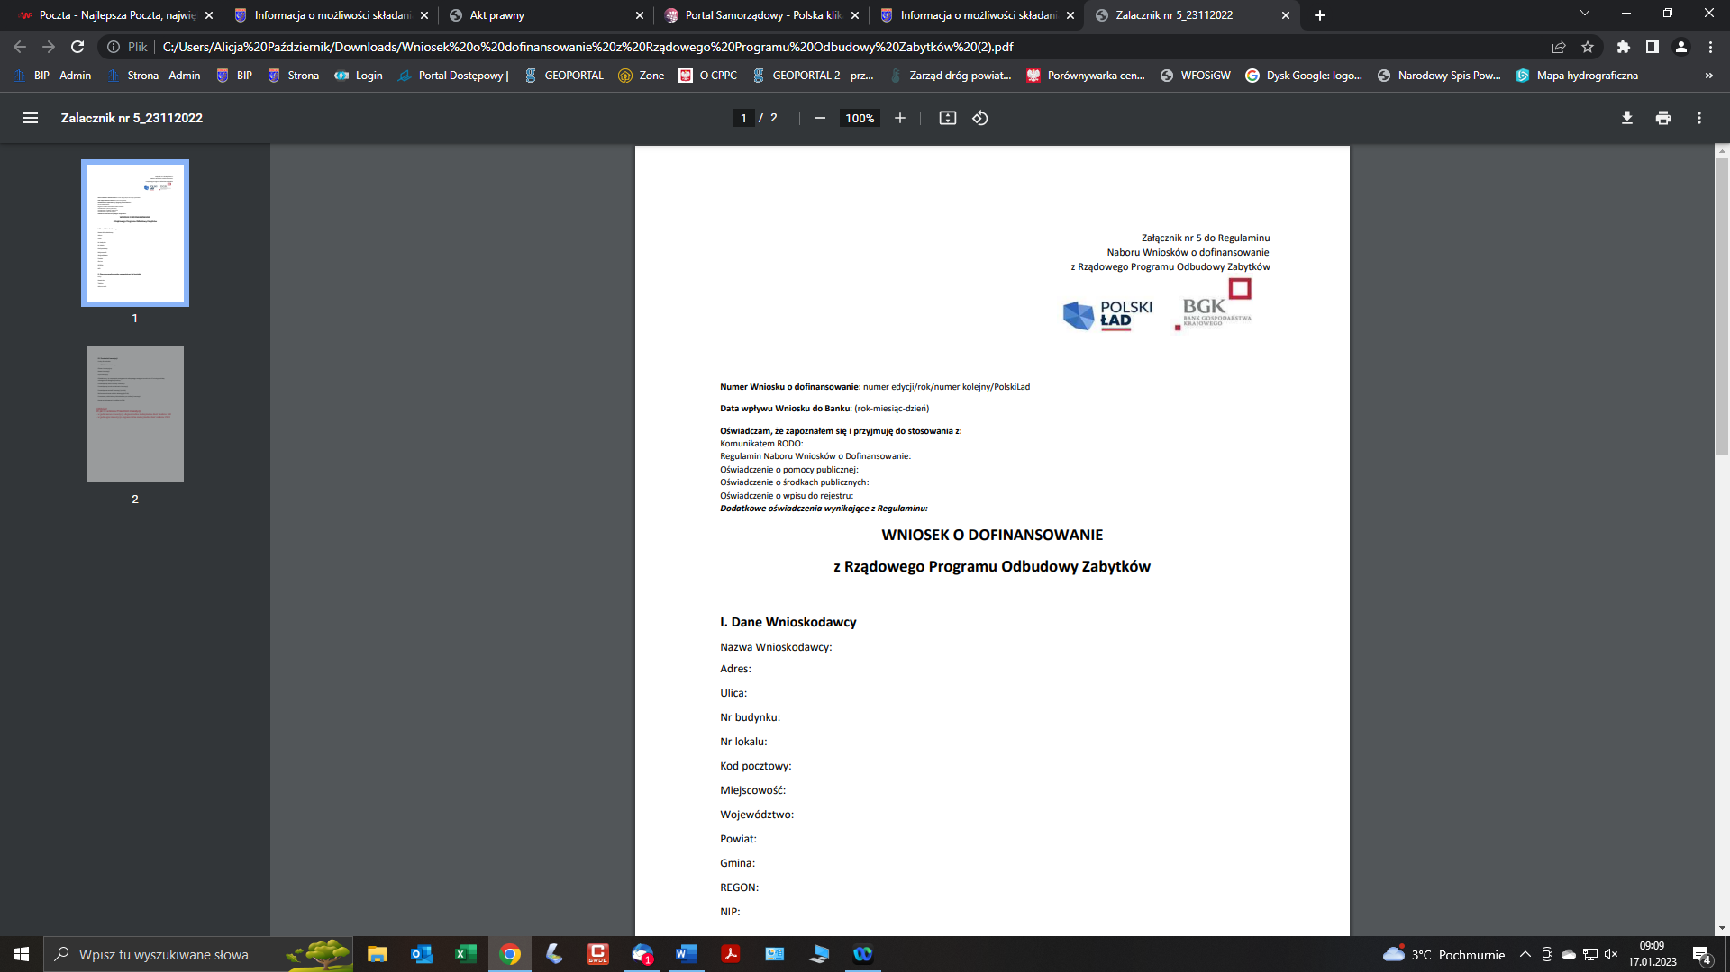

**WNIOSEK O DOFINANSOWANIE**

**z Rządowego Programu Odbudowy Zabytków**

**I. Dane Wnioskodawcy**

**Nazwa Wnioskodawcy:**

**Adres:**

**Ulica:**

**Nr budynku:**

**Nr lokalu:**

**Kod pocztowy:**

**Miejscowość:**

**Województwo:**

**Powiat:**

Gmina Godkowo

REGON:170748063

NIP:5783106526

**II. Dane personalne osoby upoważnionej do kontaktu**

**Imię :**

**Nazwisko:**

**Telefon:**

**Adres e-mail:**

**III. Przedmiot inwestycji**

**Limity dla wniosku:**

*(Uwaga!: możliwe do wyboru limity do 150 000 zł, do 500 000 zł, do 3 500 000 zł)*

Kod TERYT Wnioskodawcy: 2802022

Obszar inwestycyjny: Udzielenie dotacji

**Nazwa inwestycji:**

*(Uwaga!: Maksymalna ilość znaków bez spacji: 140)*

**Opis inwestycji:**

*(Uwaga!: Maksymalna ilość znaków bez spacji: 2500)*

Oświadczamy, że rozpoczęcie postępowania zakupowego nastąpi w terminie do 12 miesięcy od datyudostępnienia Wstępnej promesy: TAK

**Przewidywany okres realizacji Inwestycji:**

*(Uwaga! Należy wpisać inwestycja do 12 m-cy lub inwestycja powyżej 12 m-cy)*

**Przewidywany termin zakończenia inwestycji (dd.mm.rrrr) -**

**Przewidywana wartość Inwestycji (w PLN):**

**Deklarowana kwota udziału własnego (w PLN):**

*(Uwaga!: kwota udziału własnego na dotację nie może być niższa niż 2 % wartości inwestycji)*

**Procentowy udział własny Wnioskodawcy w realizacji inwestycji (min. 2%):**

*(Uwaga!: w przypadku 2 % wkładu własnego należy wpisać w powyższym polu 2%).*

**Kwota wnioskowanych środków (w PLN):**

*(Uwaga!:Kwota wnioskowanych środków = Przewidywana wartość inwestycji – deklarowana kwota udziału własnego)*